プログラム基礎及び演習レポート

286120 武田 佑樹

# 演習課題2

## 2-1 フローチャート

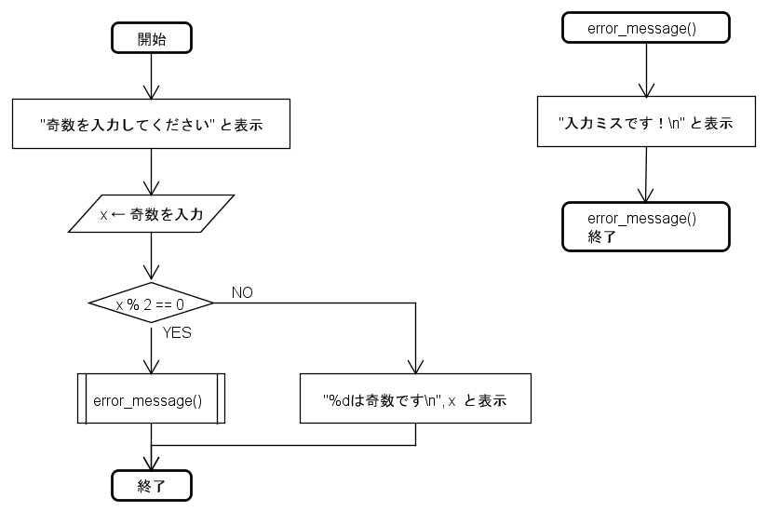

2-2 変数表

|  |  |  |  |
| --- | --- | --- | --- |
| 変数名 | 型 | 内容 | 条件 |
| x | int | 整数 | 少数は考えない |

2-3 テスト仕様書

|  |  |  |  |  |
| --- | --- | --- | --- | --- |
| テスト番号 | テスト項目 | 入力 | テスト出力 | 実施日 |
| 1 | 入力が奇数 | 5 | 5は奇数です | 10/13 |
| 2 | 入力が偶数 | 8 | 入力ミスです！ | 10/13 |

# 演習課題3

考察

前回の課題では別の関数の処理は文字の表示だけに留まっていたが、今回の課題ではさらにループと分岐処理を加えた。プログラムはループ処理と分岐処理を書くことができれば、基本的にはどんなプログラムでも作成可能になるため、今回の課題はとても大事な基本だと思う。

# 演習課題4

考察

今回の課題では今まで何回かやってきた、ループを組み合わせた図の描写をした。今まではmain関数にすべての処理を書いていたため、複数の図を作りたい時は、書き直すかコピー&ペーストをするしかなかったが、今回の課題によってそのような遠回しなことはしなくても良くなった。これは関数の利点がとても理解できる課題だと考える。

# 演習課題5

考察

今回の課題ではmath関数を初めて使用する課題だった。Math関数は計算式が長くなりやすく、それにともなって式が読みにくくなる原因を解決してくれると考える。

# 演習課題6

考察

今回の課題では複雑になりやすい処理をmain関数から別の関数に任せることによって、処理の流れやプログラムの読みやすさを向上させる、関数の利点を生かすことができる課題であると考える。このようにプログラムは様々な関数ごとに処理を分けることで作られているということが分かった。、